**第 一 次 实 验 报 告**

|  |  |  |  |  |  |
| --- | --- | --- | --- | --- | --- |
| 课程名称 | **网络安全实验** | | | | |
| 学生姓名 | 应晓宇 | 学号 | 2021302181140 | 指导老师 | 陈治宏 |
| 专业 | 网安 | 班级 | 7 | 实验时间 | 24.3.27 |

1. **实验介绍**
   * + 1. **实验名称：网络侦查实验**
       2. **实验任务：**

任务一 使用nmap、ettercap进行网络侦查和密码嗅探；

任务二 使用crunch、hydra暴力破解ssh服务登录密码；

任务三 使用ssh登录目标机，获得敏感信息；

任务四 获取目标网站的webshell权限，控制目标机，获得敏感信息

* + - 1. **实验目的：**

了解网络侦查、信息收集、漏洞挖掘和利用的基本概念以及常用的信息收集和安全漏洞扫描工具，认知常见的网络侦查手段和企业网络安全漏洞。

掌握nmap 工具的功能和操作方法，并能够分析检侧结果，能够运用这些工具解决目标网络信息探测、漏洞挖掘等常见的安全问题。

了解ettercap 嗅探工具的基本功能，掌握常见的嗅探相关服务和应用的用户

名和密码的方法。

了解crunch 的基本功能，掌握利用crunch 生成密码字典文件的方法。

了解hydra 密码爆破工具的基本功能和使用方法，掌握常见的爆破服务和应用的用户名和密码的方法。

熟悉网站wenshell 的概念，理解上传webshell、获取webshell 权限的意

义和方法，掌握获取webshell 权限基础上控制目标机的方法。

通过nmap、ettercap、crunch 和hydra 等工具的学习和使用，能够融会贯通，

掌握相关服务如ftp、web 等漏洞挖掘、渗透、攻击和利用的原理和方法，掌握自

主学习和实践主流企业网络扫描工具的功能、操作技巧、检测结果分析、网络侦

查、漏洞挖掘的常用方法，具备企业复杂网络信息安全管理的职业能力和终身学

习能力。

* + - 1. **实验工具：**

• Nmap（集成于kali linux）

• ettercap（集成于kali linux）

• crunch（集成于kali linux）

• hydra（集成于kali linux）

• Firefox（54.2.0）

• Rdesktop

* + - 1. **实验环境：**

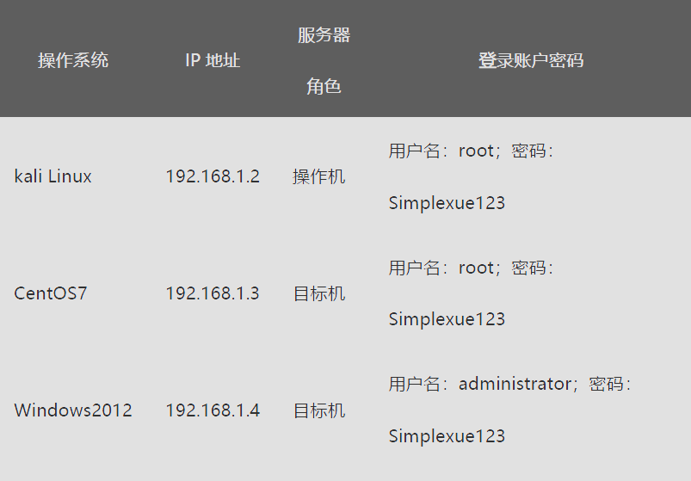

1. **实验内容**
2. 任务一

【任务描述】

利用kali 集成的扫描工具nmap，对网络进行探测，收集目标网络存活的主

机信息，收集主机开放的服务信息。

利用kali 集成的嗅探工具ettercap，对FTP 服务进行嗅探，获取目标主机

的ftp 登录密码（提交嗅探到的ftp 登录密码）。

【实验目标】

了解网络侦查、信息收集、漏洞挖掘和利用的基本概念以及常用的信息收

集和安全漏洞扫描工具，认知常见的网络侦查手段和企业网络安全漏洞。

掌握nmap 工具的功能和操作方法，并能够分析检侧结果，能够运用这些工

具解决目标网络信息探测、漏洞挖掘等常见的安全问题。

了解ettercap 嗅探工具的基本功能，掌握常见的嗅探相关服务和应用的用

户名和密码的方法。

【实验工具】

Nmap（集成于kali linux）

nmap 是一款非常强大的主机发现和端口扫描工具，而且nmap 运用自带的脚本，还能完成漏洞检测，同时支持多平台。

ettercap（集成于kali linux）

ettercap 是一款强大的嗅探工具。

【操作步骤】

在Kali linux 操作系统中打开操作终端，并使用nmap 命令扫描

192.168.1.0 网段的存活主机，并探测该网段存活主机的开放端口、服务、

操作系统及版本信息。

① 存活主机扫描

使用nmap的-sP参数进行ping扫描

进行ping 扫描，结果如图：

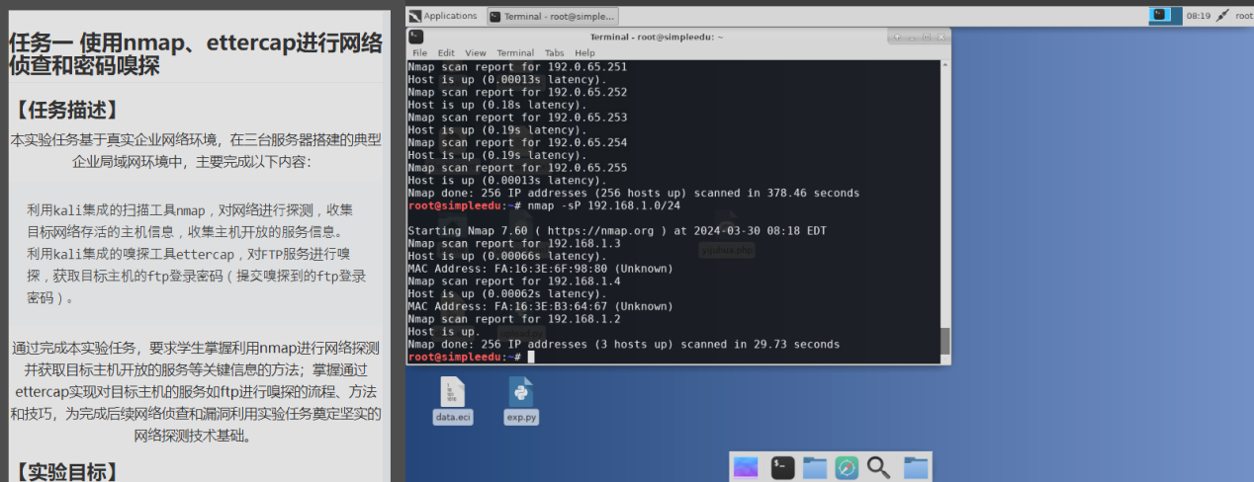

扫描到三个存活主机的IP 地址：

192.168.1.3 192.168.1.4 192.168.1.2

② 探测存活主机的开放端口及服务

使用指令-sV 探测：

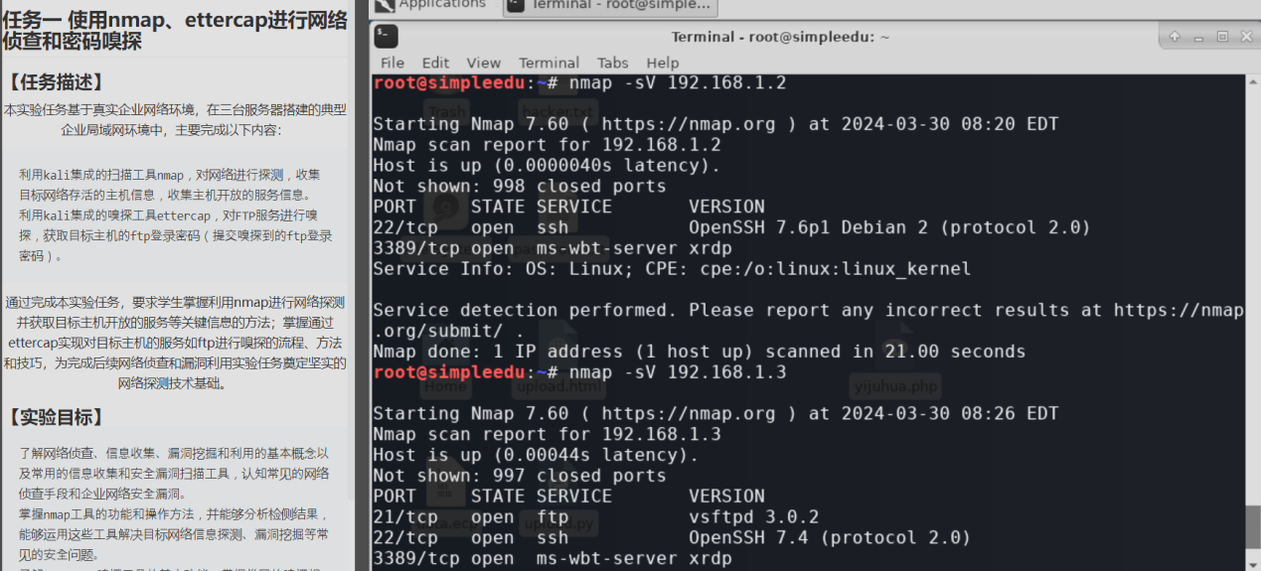

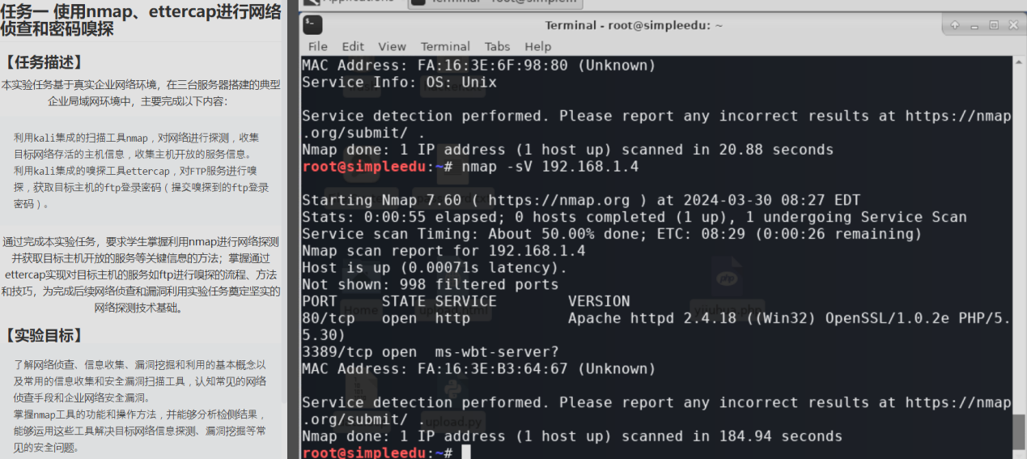

③ 探测存活主机的操作系统及版本信息

使用指令“-O”探测：

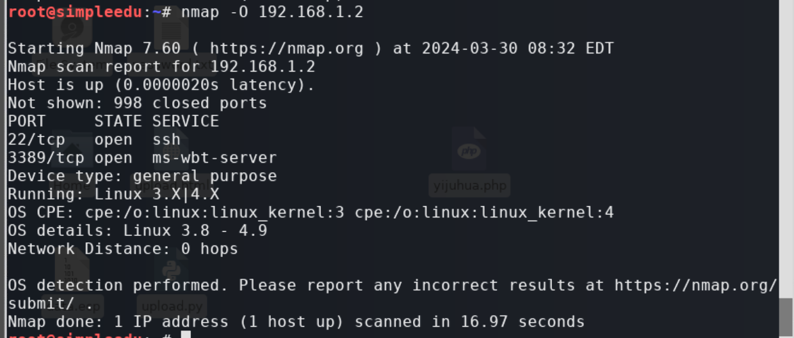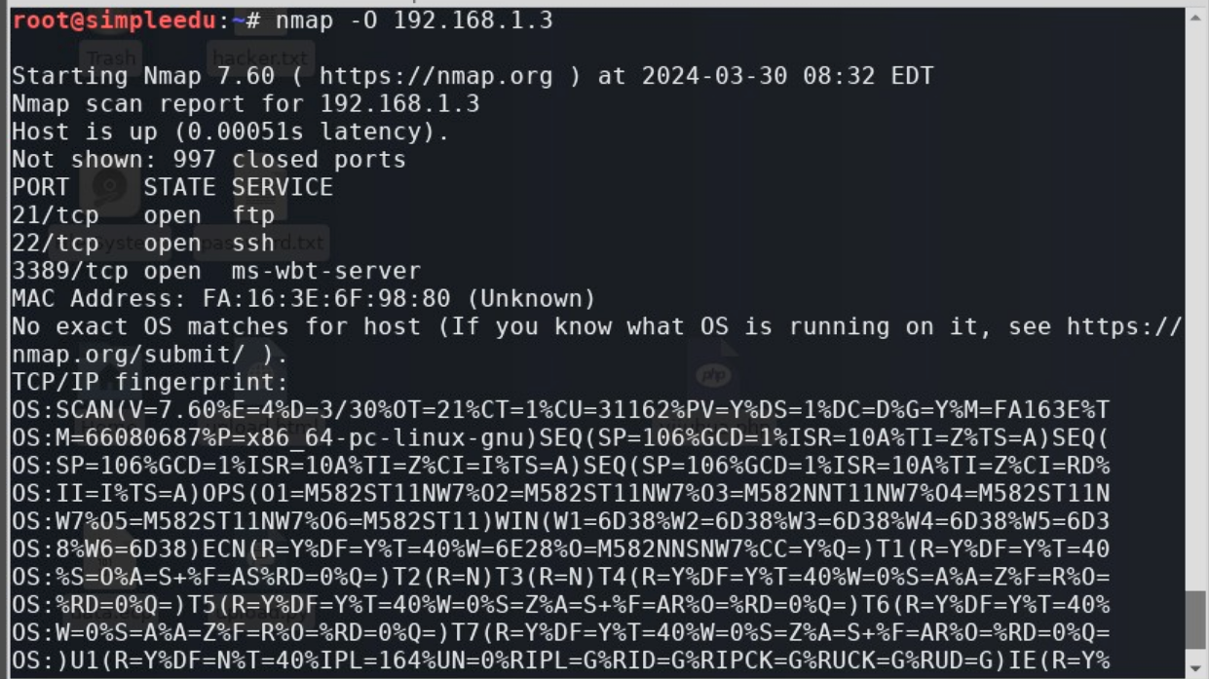

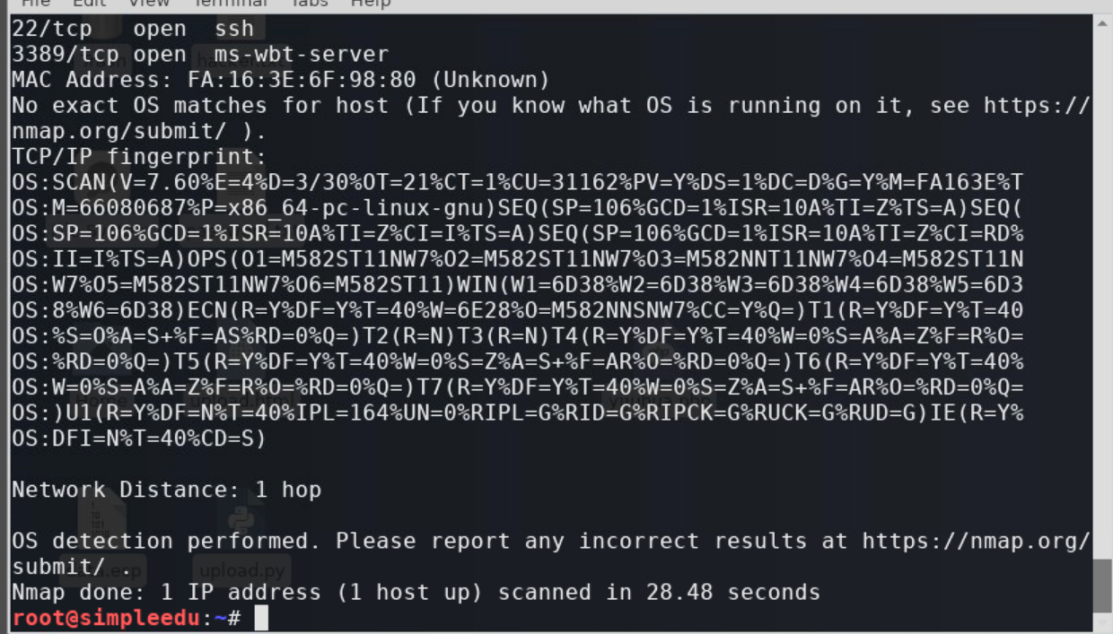

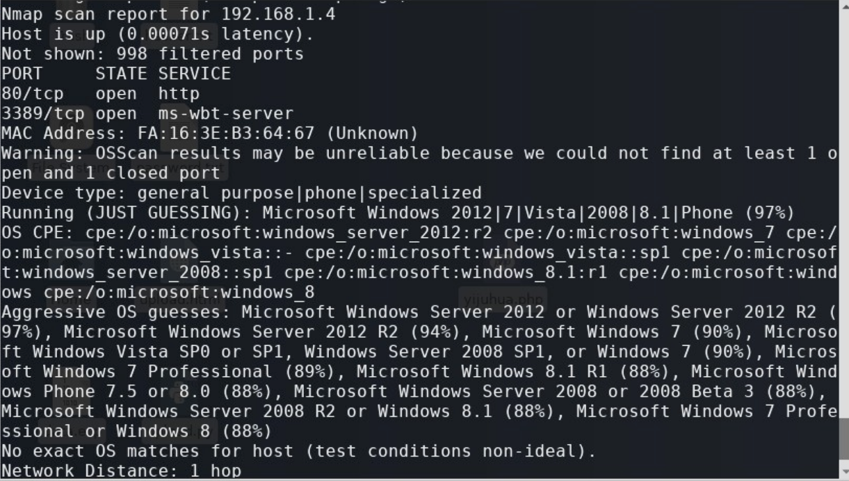

192.168.1.2 识别出的操作系统及版本信息为“Linux3.8-4.9”，而192.168.1.3（Linux）和192.168.1.4的Windows未被正确识别，但192.168.1.4 给出了可能的操作系统，猜测为windows2012。

使用嗅探工具对目标机的vsftpd 服务进行嗅探。通过设置监听网卡、主

机、开启arp 欺骗、启动嗅探等步骤来嗅探网络内的数据包，获取ftp 用

户名和密码。

ARP 欺骗攻击原理：ARP 攻击就是通过伪造 IP 地址和 MAC 地址实现 ARP

欺骗，能够在网络中产生大量的 ARP 通信量使网络阻塞，攻击者只要持续不断的发出伪造的 ARP 响应包就能更改目标主机 ARP 缓存中的 IP-MAC 条目，造成网络中断或中间人攻击。

Ettercap 是一款强大的嗅探工具，因此选择该工具完成该步骤。

使用命令在eth1网卡上用自己的filter嗅探192.168.1.3在21端口上的所有通信，并把所有的数据包保存成文件名为“sniffeddata”的文件

-Tq 选项中 T 为以命令行方式启动 ettercap q 为安静模式，只输出重要信息（比如在中间人欺骗过程中 ettercap 发现了用户名 /密码相关的数据流，它会把数据流中的用户名密码显示在终端上；如果以非安静模式启动 ettercap，那么有大量的 ettercap 输出信息会涌向终端）。

-i 指定网卡 ech1 进行监听（注意 - i 后的网卡名一定要对应当时 192.168.1.2 的地址。 eth0,eth1 都有可能是被监听的网卡，需要选择的是 192.168.1.2 同网段的网卡，也就是我们上面发现的 eth1）。

-M 选项用于选择 ARP 欺骗模式， remote 是双向模式， 同时欺骗通信双方

-M arp:remote：oneway 是单向模式，只对第一个目标到第二个目标通信进行 arp 欺骗这里选择双向模式remote。

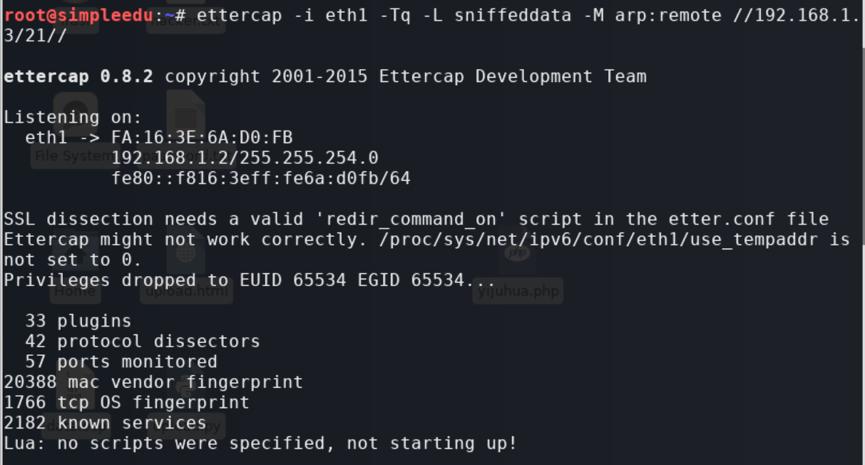

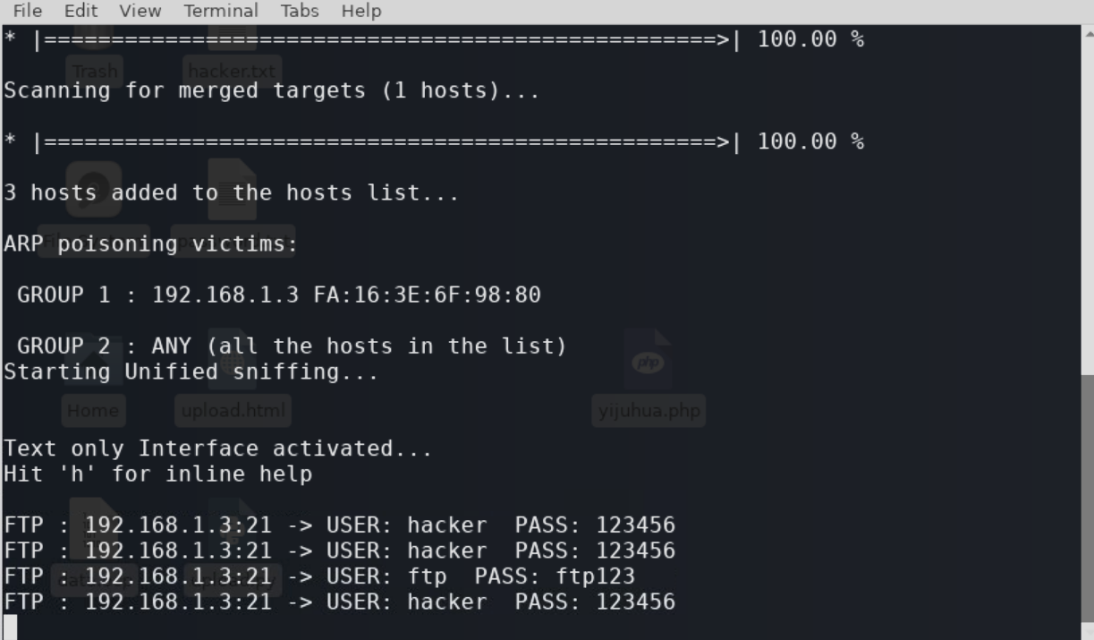

可以得到用户ftp的密码为ftp123

2.任务二

【**任务描述**】

利用kali 集成的crunch 工具，生成密码字典文件。

使用hydra 工具暴力破解ssh 服务的登陆密码，以便完全控制目标主机系统。

【**实验目标**】

了解crunch 的基本功能，掌握利用crunch 生成密码字典文件的方法。

了解hydra 密码爆破工具的基本功能和使用方法，掌握常见的爆破服务和应用的用户名和密码的方法。

通过crunch 和hydra 等工具的学习和使用，掌握字典文件的生成、破解密码等常用的漏洞挖掘和利用技术，具备熟练的漏洞挖掘和防攻击能力。

【**实验工具**】

crunch（集成于kali linux）

crunch 是创建密码字典工具，按照指定的规则生成密码字典，可以根据情况灵活的生成字典

用法：

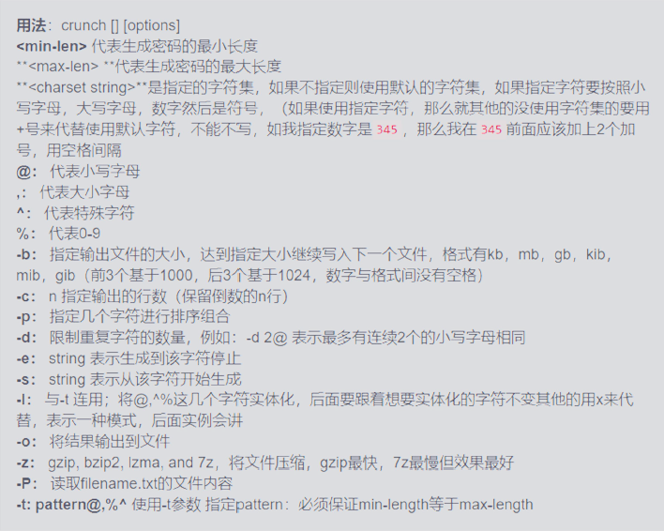

Hydra 是一款由著名的黑客组织THC 开发的开源暴力破解工具，支持大部分协议的在线密码破解，是网络安全渗透测试必备的一款工具。

具体参数含义：

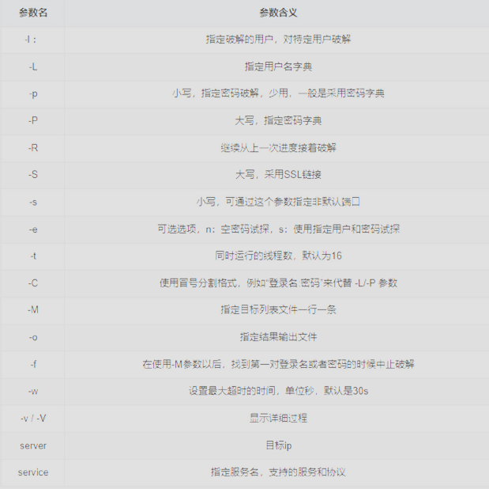

【**操作步骤**】

在操作机使用相关工具生成密码字典文件password.txt，要求从字符串“hacker +123456”中，随机选9 个字符进行排列组合。

①终端使用crunch 工具生成密码字典文件。

Crunch 命令格式为：

crunch <min-len> <max-len> [<charset string>] [options]

min-len crunch 要开始的最小长度字符串。

max-len crunch 要开始的最大长度字符串。

在本任务中，用两个9 表示最小长度和最大程度，用以生成9 位密码。由于不加限制要生成的密码数太多，因此用-s 和-e 限制了起始和终止字符串。密码字符串指定从“hacker+123456”中随机排列组合：

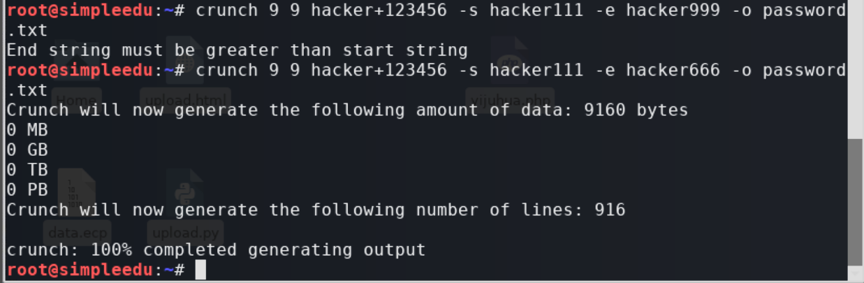

②使用cat password.txt查看字典文件

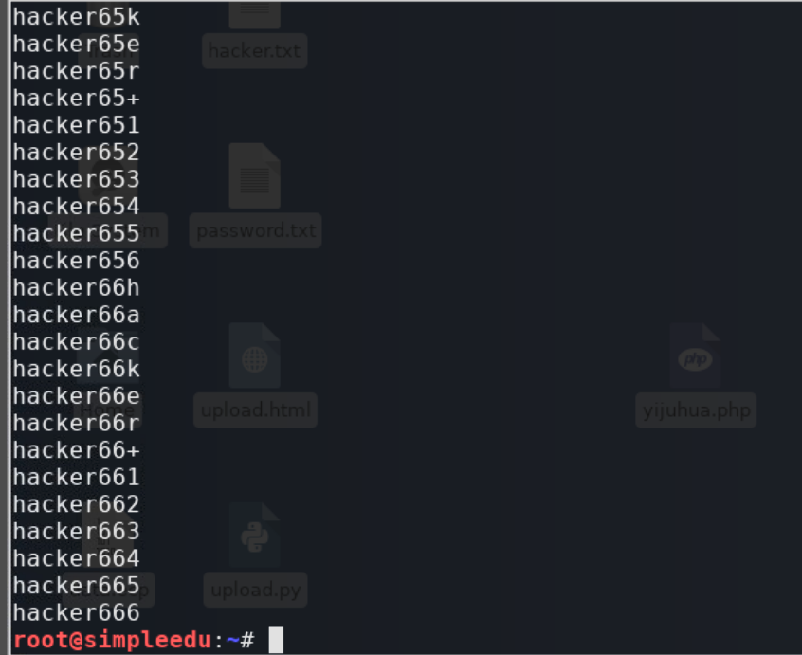

在操作机使用相关工具爆破目标机（192.168.1.3）远程用户hacker 的密码。

在终端使用hydra 进行爆破：

Hydra 语法：

hydra [[[-l LOGIN|-L FILE] [-p PASS|-P FILE]] | [-C FILE]] [-ens] [-o FILE] [-t TASKS] [-M FILE [-T TASKS]] [-w TIME] [-f] [-sPORT] [-S] [-vV] server service [OPT]

设置远程用户的账号为hacker，密码字典为上一步生成的password.txt，对应的目标机的IP 地址为192.168.1.3。

输入命令：hydra -l hacker -P password.txt -t 1 -v -e ns192.168.1.3 ssh

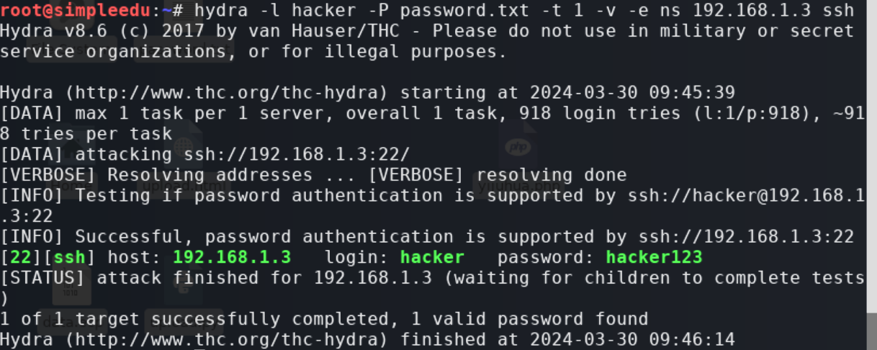

成功获得对应hacker用户名的密码为hacker123

3.任务三

【**任务描述**】

在任务二操作完成的基础上，远程连接目标机，获得敏感信息。

【**实验目标**】

掌握使用ssh 远程连接目标机的方法。

使用相关命令，查看文件内容，获得敏感信息。

【**实验工具**】

ssh

在 Linux 系统上 SSH 是非常常用的工具，通过 SSH Client 我们可以连接到运行了 SSH Server 的远程机器上。

SSH Client 的基本使用方法是：

ssh user@remote -p port

user 是你在远程机器上的用户名，如果不指定的话默认为当前用户

remote 是远程机器的地址，可以是 IP，域名，或者别名

port 是 SSH Server 监听的端口，如果不指定的话就为默认值22

实际上，知道了上面这三个参数，用任意的 SSH Client 都能连接上 SSH Server，例如在 Windows 上 PuTTY 就是很常用的 SSH Client。在执行了 ssh 命令之后，远程机器会询问你的密码。在输入密码的时候，屏幕上不会显示明文密码，也不会显示 ******，这样就不会看到密码长度了，按下回车即可登入。

linux 命令：ls、more

ls 命令就是 list 的缩写，默认情况下使用 ls 用来打印出当前目录的列表，如果 ls 指定其他目录，那么就会显示指定目录里的文件及文件夹列表。 通过 ls 命令不仅可以查看linux 文件夹包含的文件，而且可以查看文件权限 (包括目录、文件夹、文件权限)，查看目录信息等等。

more：more 命令是常用的文本文件阅读工具，类似于 cat，不过以一页一页的形式显示，更方便使用者逐页阅读。 一般文件过大时使用more 浏览，文件较小时使用 cat。more 命令一次显示一屏文本，满屏后停下来，并且在屏幕的底部出现一个提示信息，给出至今己显示的该文件的百分比：–More– (XX%)，可以使用交互式命令进行交互。

【**操作步骤**】

在操作机终端中使用上一步破解的远程密码登录目标机，查看目录和文件，获得敏感信息。

在终端使用ssh 远程登录目标机，输入任务二破解的远程密码“hacker123”。在获取root 权限后，可以使用ls 命令查看目录、文件没发现目前目录下只有一个文件1.key，使用cat查看该文件内容：

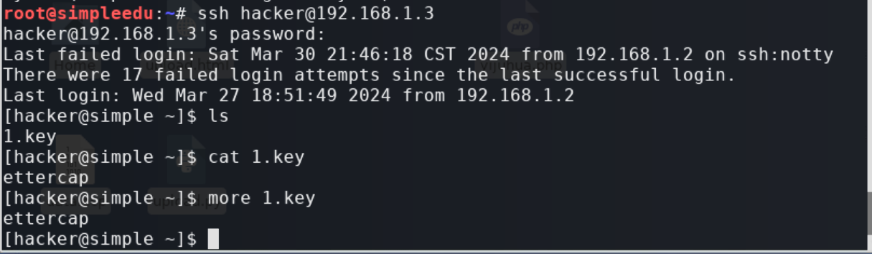

4.任务四

【**任务描述**】

编写脚本，获得目标机网站webshell 权限；

向目标机添加新用户，以便完全控制目标主机系统，获得敏感信息。

【**实验目标**】

理解webshell 权限获取的意义和方法。

Webshell 就是以asp、php、jsp 或者cgi 等网页文件形式存在的一种代码执行环境，也可以将其称做为一种网页后门。黑客在入侵了一个网站后，通常会将asp 或php 后门文件与网站目录下正常的网页文件混在一起，然后就可以使用浏览器来访问asp 或者php 后门，得到一个命令执行环境，以达到控制网站服务器的目的。

利用Webshell 可以在Web 服务器上执行系统命令、窃取数据、植入病毒、Le 索核心数据、SEO 挂马等恶意操作，危害极大。

webshell 又称脚本木马，一般分为大马、小马、一句话木马。常见一句话木马（php）：<?php @eval($_POST[value]); ?>

掌握获取webshell 权限基础上控制目标机的方法。

掌握企业级复杂网络漏洞挖掘和利用方法。

具备信息系统安全管理职业能力。

【**实验工具**】

Firefox

Python

【**操作步骤**】

在操作机创建脚本，建立一个上传表单；建立一个php 文件，作为一句话木马。通过上传表单上传一句话。

① 首先建立一个简单的上传网页，其中标题为自己的学号，该网页文件

为“upload.html”

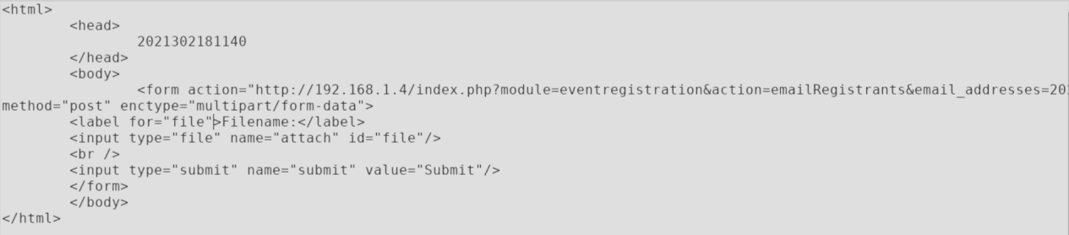



② 通过火狐浏览器打开upload.html网页，如图所示：

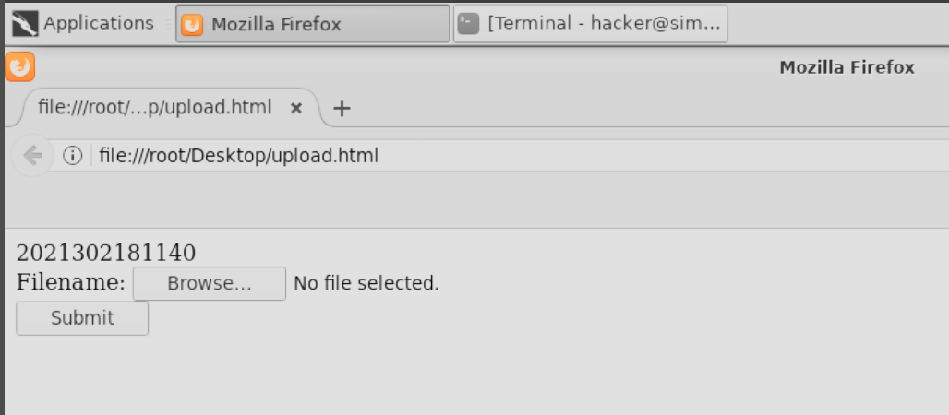

③ 建立一个php 文件作为一句话木马，文件命名为exp.php（该木马使得我们在之后的攻击中，只需要在网页后增加“cmd=”字段，即可实现命令的执行，并且显示php信息）：

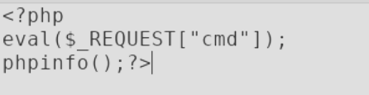

④ 在浏览器中完成上传：

在表单中点击Browse 按钮，选择exp.php 文件进行上传，点击Submit 按钮确认上传。

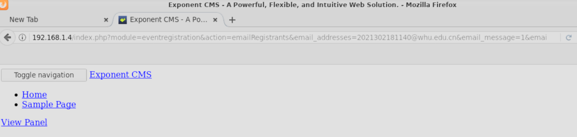

在浏览器另外一个页面快速打开

http://192.168.1.4/index.php?module=eventregistration&action=eventsCalendar，获得时间戳，分析可知上传的文件名以时间戳+下划线+原文件名称来命名。

打开该网页获得时间戳：

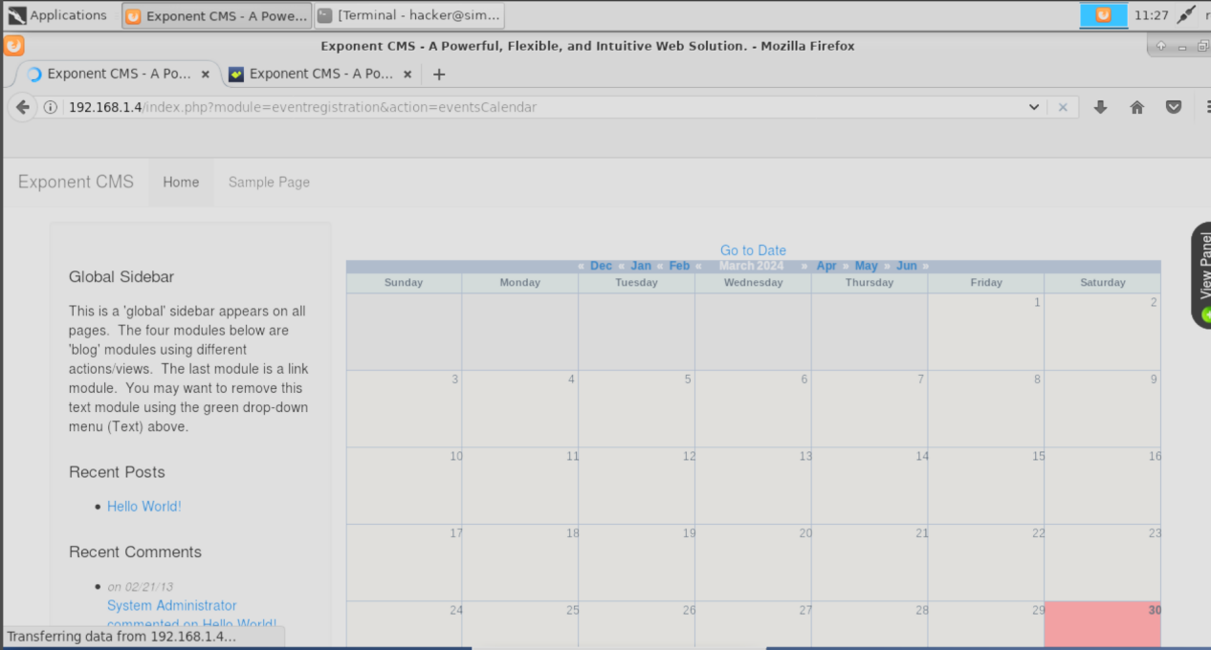

使用view-source 工具对网页进行代码查看：

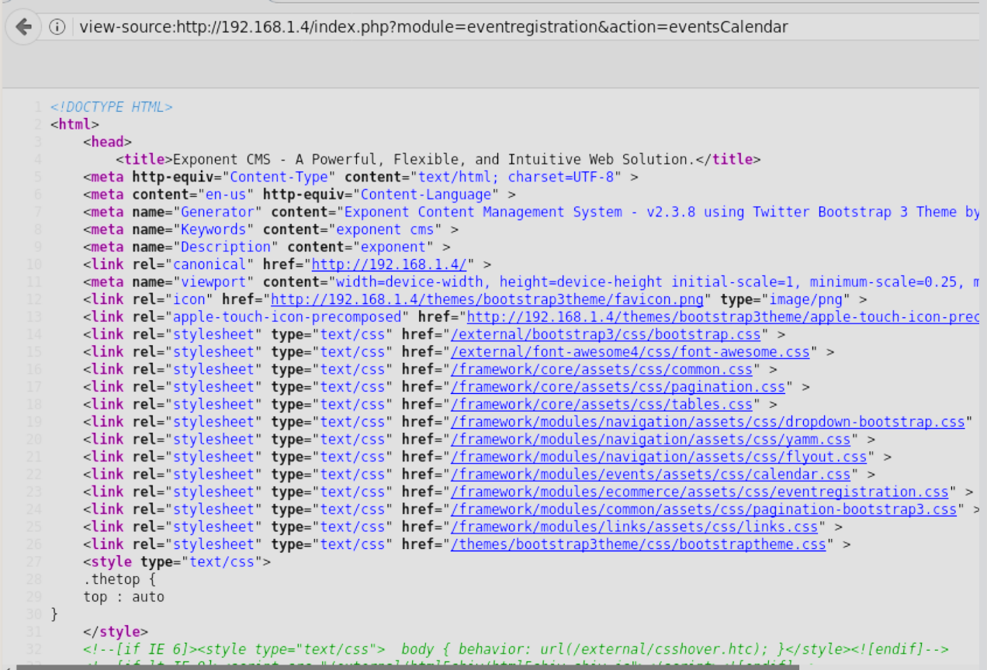

找到History.pushState 字段，发现时间戳rel 为：1711786229；

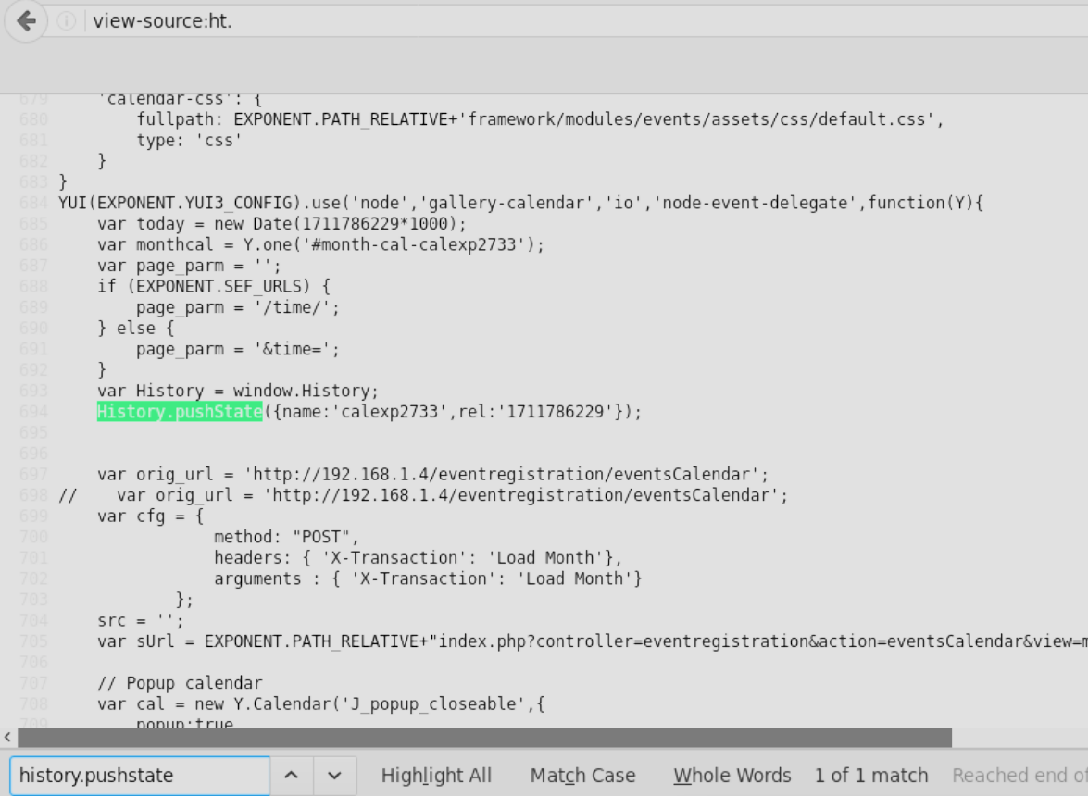

我们的上传时间是与之相近的，需要编写程序找到确定的时间戳

编写脚本并运行，获得上传的文件的URL 路径。

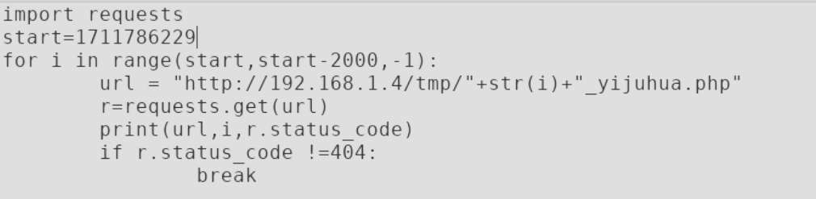

由上一步得到的时间戳向前回溯，找到具体上传的时间戳。方式为根据文件名规则：时间戳+下划线+原文件名，构造如图的url。之后利用request 请求查看url 是否存在，当返回的结果不为404 时即找到对应的url，此时停止回溯：（已知文件存放在http://192.168.1.4/tmp 目录下）

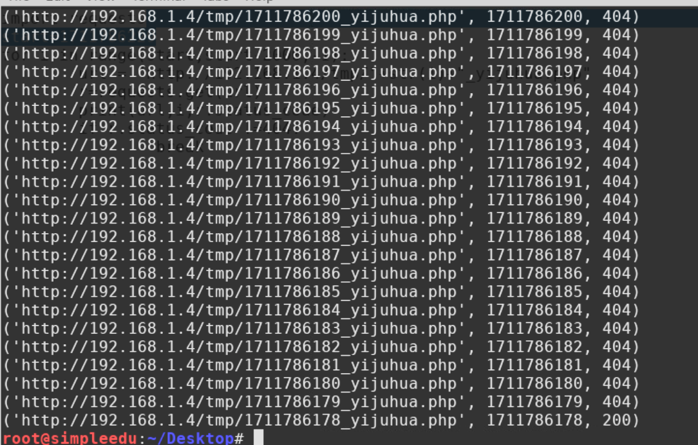

在浏览器地址栏中输入

“http://192.168.1.4/tmp/1711786178_exp.php?cmd=system(“cmd 命令” );”，通过设置不同的system()函数命令参数（这里以cmd 命令指代），并执行相应命令，如查看端口、用户等。

根据上一步骤找到的时间戳进行访问

1. 通过“whoami”命令查看当前webshell 的权限

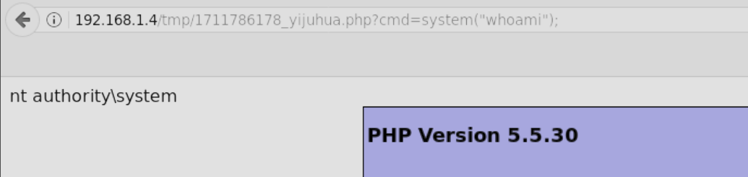

1. 通过“net user”命令查看此时的用户组

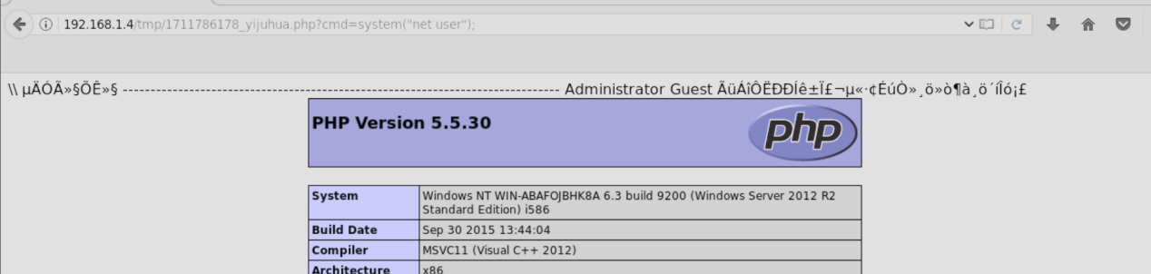

③ 通过tasklist/svc 命令查看TermService（终端服务）的pid，查找目标主机开放的远程桌面端口：

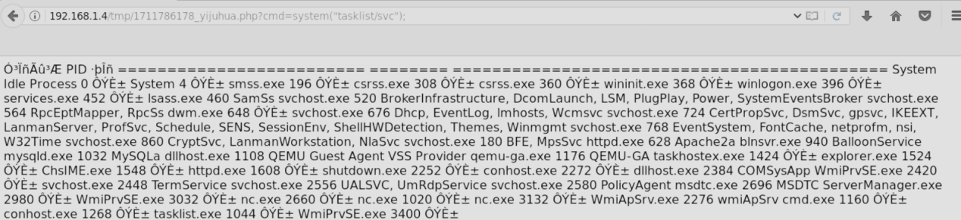

可以看到是2448

1. 通过netstat -ano 命令查看该pid 对应的远程桌面开放端口

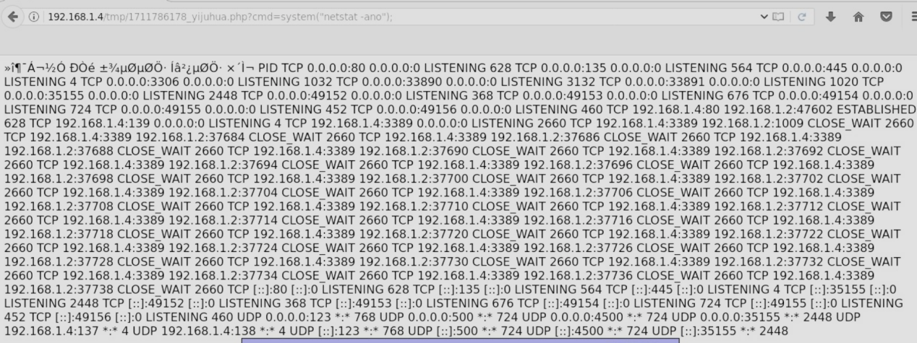

发现PID 为2448 对应的远程桌面端口号为35155，连接方式为UDP

向目标机网站（http：//192.168.1.4）添加新用户，用户名：hacker，密码：Beijing123。

通过系统命令net user hacker Beijing123 /add 添加用户：

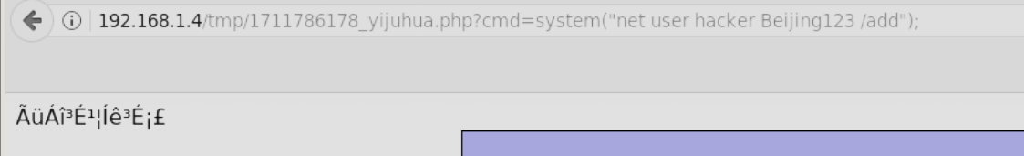

把hacker 用户添加到管理员组，并远程连接目标机，远程连接的时候注意远程连接的端口。

通过系统命令net localgroup administrators hacker/add 将该用户添加到管理员组：

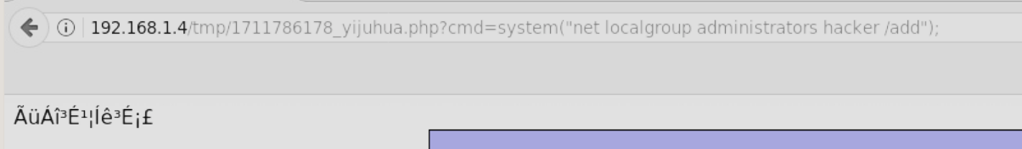

查看hacker 用户，可以验证此时已被添加的Administrators 组中：

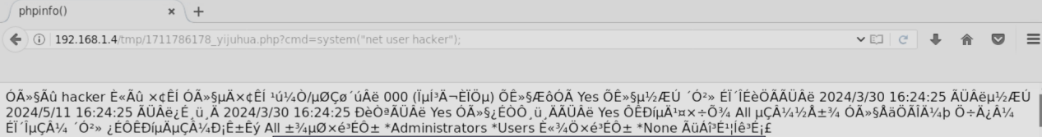

以hacker 用户（用户名：hacker、密码：Beijing123）身份登录目标机系统。设置目标机C:\2.key 文件的可读权限，并查看该文件的具体内容。在终端通过rdesktop 远程登陆：

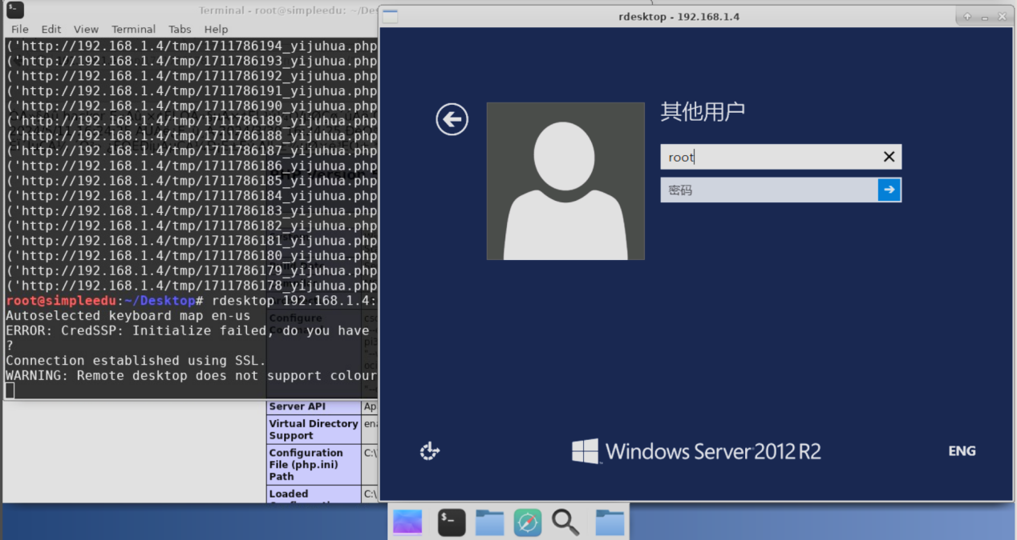

进入桌面后，找到2.key 文件：

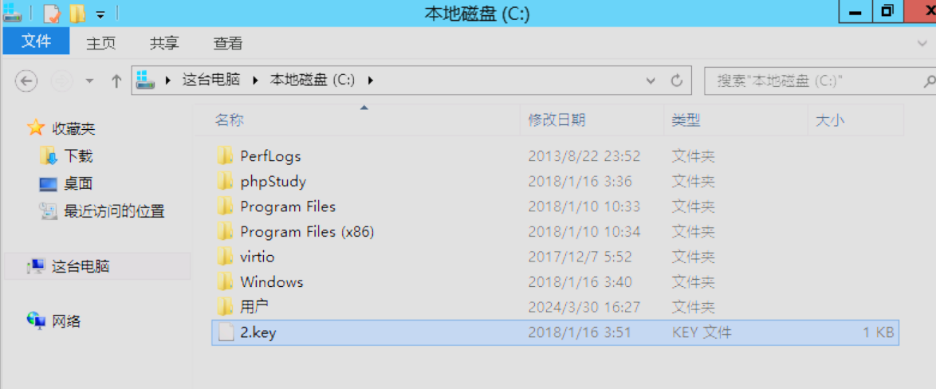

打开该文件，发现被拒绝访问：

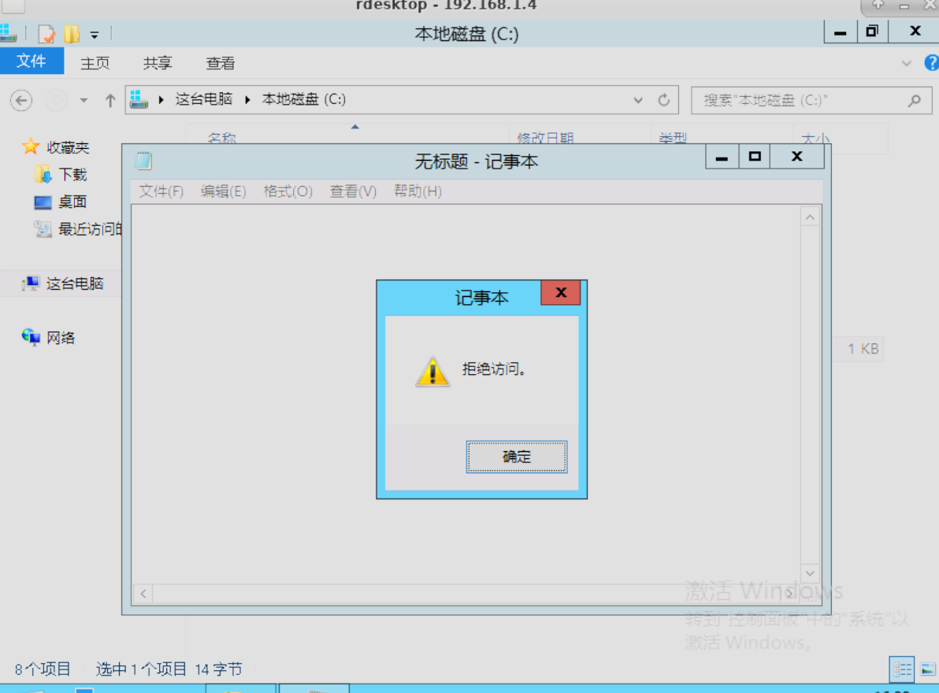

查看该文件属性，选择安全—高级—权限，发现所有组或成员均不具有访问的权限：

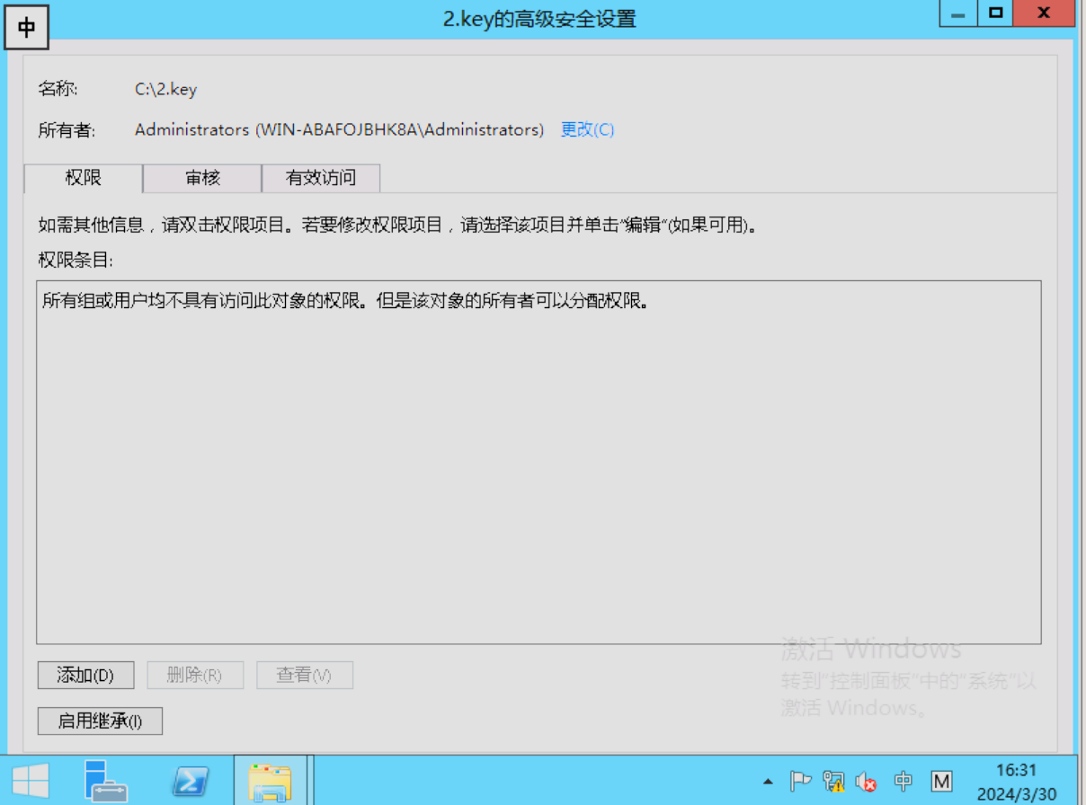

添加用户hacker，赋予hacker 读取的权限：

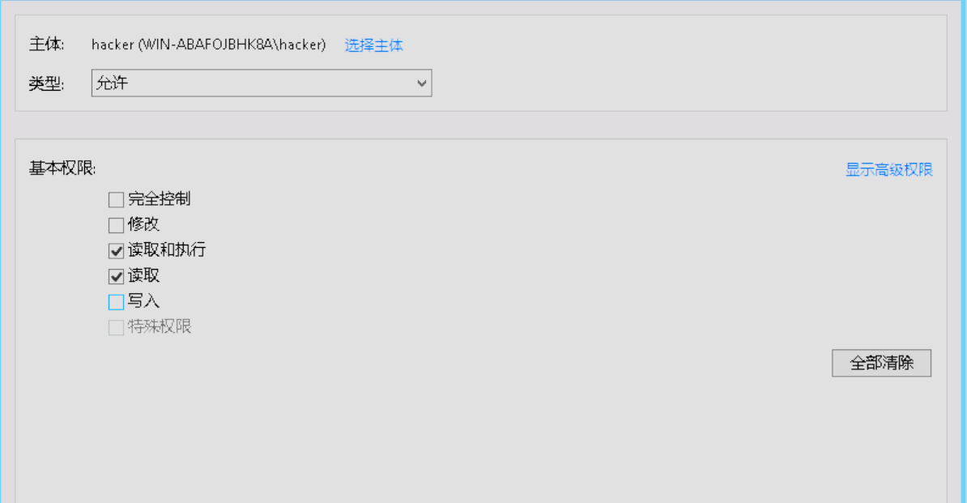

添加成功后如图所示：

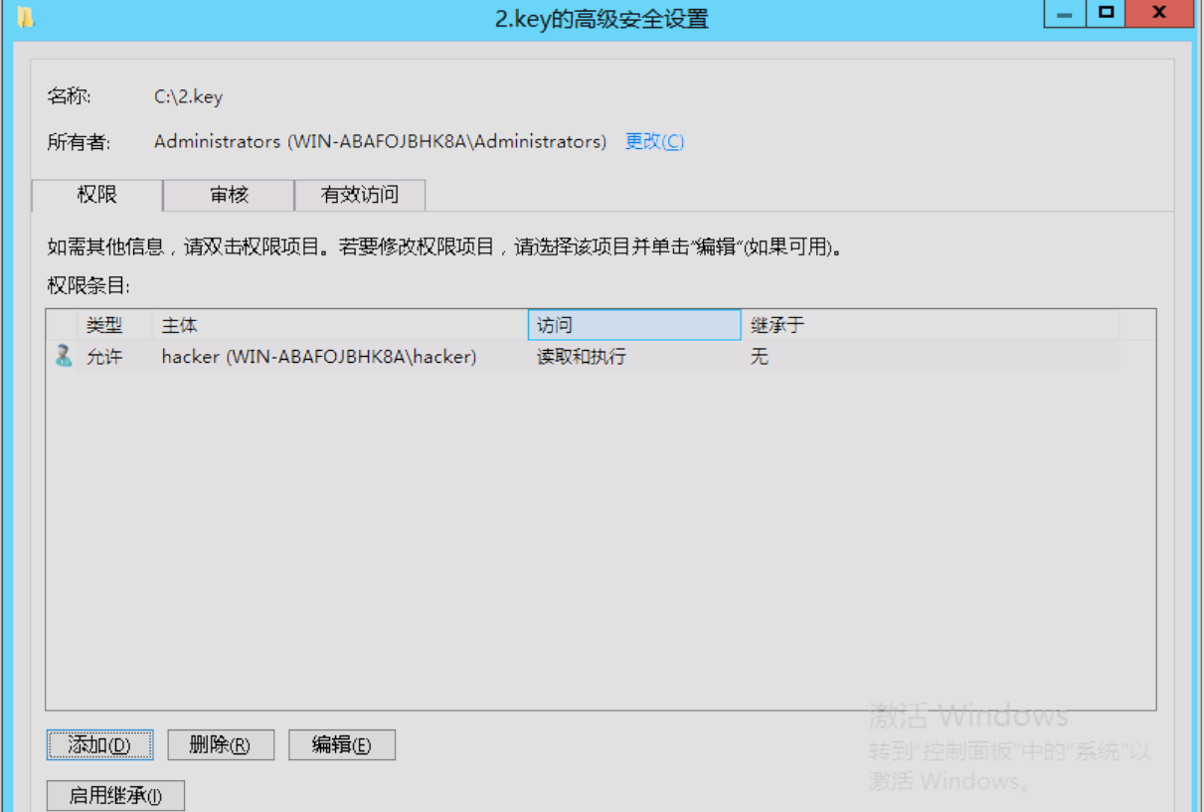

再次打开该文件，发现该文件的内容为：ftpstandard123

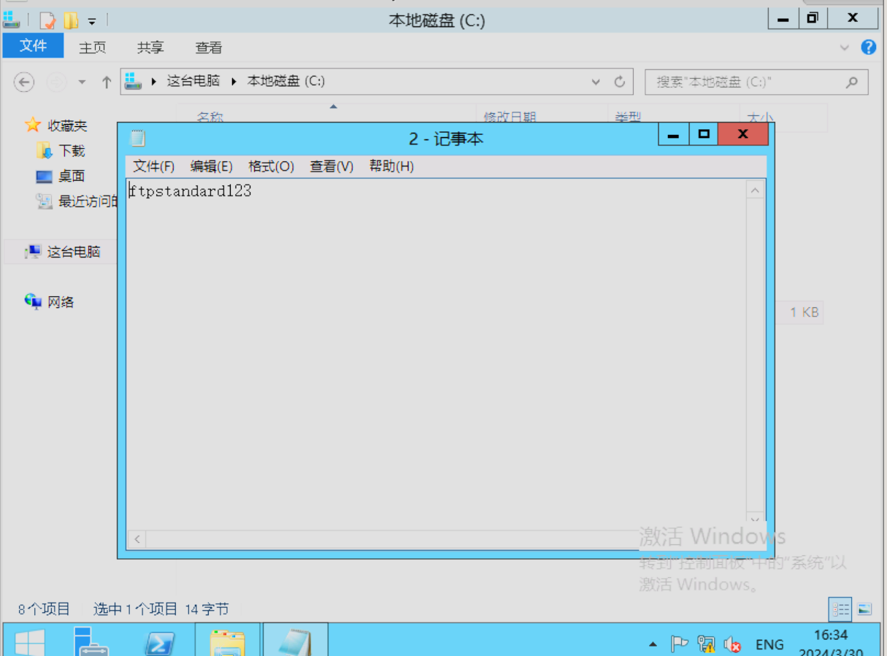

三、实验总结

通过本次实验，掌握了nmap、ettercap、crunch 和hydra 等工具的功能和用法，并且了解了webshell 的概念和运用，学会了获取webshell 权限并控

制目标机的方法。掌握了ftp、web 等漏洞挖掘、渗透、攻击和利用的原理和方

法。

本次实验过程中的难点主要是任务四。任务四涉及到了php和html的编写，这方面完全是全新的领域，对于这两种语言还需要进一步的学习与熟悉。尤其是一句话木马，虽然代码很简单，但我对此一无所知。实验过程中在进行到最后输入cmd指令时频繁报错，发现是php和html的语法错误，导致整个步骤都要重做一遍，非常的麻烦。